**郑希付教授简介**

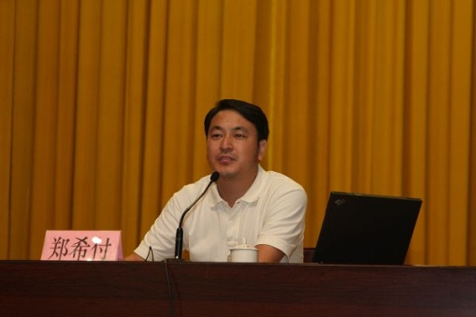

**郑希付博士**，华南师范大学心理与行为科学部副部长，心理学院教授，应用心理学专业博士生导师。中国心理学会学校心理学专业委员会副主任。中国心理学学会危机干预工作委员副主任。广东省心理健康教育指导委员会委员。广东省劳动模范。主要研究方向是临床心理学和心理健康教育。近年来主持国家社会科学基金和国家自然科学基金3项。出版专著、译著10多部，在国外刊物以及国内权威刊物《心理学报》等刊物发表论文50多篇。

**近几年来研究成果**

**著作**： 1、《心理咨询原理与方法》（主编）， 人民教育出版社，2008

2、《我们的幸福感 》（专著）， 济南大学出版社，2008

3、《网络成瘾的心理学研究》（专著）， 济南大学出版社，2009

4、《现代西方人格心理学史》（专著）， 广东教育出版社，2007

5、《健康心理学》（主编）， 华东师范大学出版社，2013

6、《日常生活心理学病理学》（译著）， 清华大学出版社，2013

**论文**：1、NanSun ,ChenQu ,ShaochenZhao ,LiyanYu ，XifuZheng（通讯作者）， Allocation

of attention in response to novel neutral stimuli and predictive negative stimuli in men and women:an event-related potentials research study，Biological Rhythm Research，2012,43（5），475-483。（SCI，if= 0.8）

2、Huifang Yang, Mengchen Dong, Xifu Zheng（通讯作者），The Effect of Early Attentional Allocation on Location-based Attention toward a Later Threat: An ERP Study，Neuroscience Letters，2012.523（1），62-66。（SCI，if= 2.0）

3、Pinchao Luo,1 Yijie Jiang,2 Xiaojiao Dang,1 Yuesheng Huang,1 Xuejun Chen,1 and Xifu Zheng1，Effects of different forms of verbal processing on the formation of intrusions，Journal of Traumatic Stres，April 2013, *26,* 1–7，（SSCI，if=2.8）

4、Pinchao Luo & Chen Qu & Xiaoying Chen &Xiaochun Zheng & Yijie Jiang & Xifu Zheng（通讯作者），A comparison of counselors and matched controls in maintaining different brain responses to the same stimuli under the self-perspective and the other-perspectiv，Brain Imaging and Behavior，2013, 7, 188–195，（SCI，if=2.67

5、Yan Jin,Ke Yan,Yuhe Zhang,Yijie Jiang,Ran Tao,Xifu Zheng∗（通讯作者），

A comparison of counselors and matched controlsin maintaining different brain responses to the samestimuli under the self-perspective and the other-perspective，Neuroscience Letters，2013， 538 38– 42。（SCI，if=2.0）

6、Jiang donghong ,zhengxifu（通讯作者）,lifei ，Consecutive repetition effects for affective-distractor pictures in a visual oddball task: Electrophysiological evidence，Brain research，2013，1517,68-76（SCI，if=2.6）

7、陈雪军 郑希付（通讯作者）， 黄月胜 党晓姣，创伤青少年自传体记忆具体性减少：情感调节还是执行控制受损，**心理学报**，2012, Vol. 44, No.1, 112-120

8、孙楠，魏艺铭，李倩 ，郑希付（通讯作者），条件性恐惧记忆消退返回的性别差异，**心理学报**2012, Vol. 44, No.3, 314-321

9、郑希付，陈雪军，黄月胜，党晓姣，黄珊珊，自传体记忆的情绪对其相关信息内隐提取的影响，**心理学报**，2012, Vol. 44, No.11, 1463-1471

10、张 瑜,郑希付（通讯作者）, 黄珊珊,李 悦, 杜晓芬, 周 薇. 不同线索下特质焦虑个体的返回抑制，**心理学报**，2013, Vol. 45, No.4, 446−452

11、郑希付，林楚明，手书分析系统，**国家发明专利**，专利号：

ZL200610033180.9，获得时间，2009年

**获奖和荣誉:**

1、广东省劳动模范，2009

2、[不同情绪模式图片的和词语刺激启动的时间效应](http://dlib.edu.cnki.net/kns50/detail.aspx?QueryID=15&CurRec=34" \t "_blank)，广东省哲学社会科学优

秀成果二等奖，2007

3、全国优秀科学普及名名家，2012

4、《我们的幸福感》，全国科学普及优秀作品，2012